NOC 工作台（邮件割接智能处理系统）
网络需求说明书
版本：V1.0 编制日期：2026-08-25

1. 文档说明
NOC 工作台是邮件割接通知智能处理系统，部署于应用服务器（Docker 容器）之上，主要功能包括：监听供应商邮箱接收割接/故障通知邮件、调用 AI 服务进行智能解析与字段提取、生成割接任务并自动填报、通过 RPA 自动登录集团综合调度系统完成业务操作。
本文档整理了系统运行所需的全部网络访问需求，供贵方网络管理部门开通防火墙策略使用。其中第 7 节列出了需要贵方协助确认的事项。

2. 网络需求汇总
全部网络需求汇总如下，详细说明见后续章节：
序号 | 方向 | 目标地址 | 端口 | 协议 | 用途
1 | 出站 | imap-ent.21cn.com | 993 | TCP（隐式TLS） | 邮箱收信监听
2 | 出站 | smtp-ent.21cn.com | 465 | TCP（隐式TLS） | 邮件回复发信
3 | 出站 | 172.16.129.251 | 3000 | TCP（HTTP） | AI 割接邮件智能提取（Omni）
4 | 出站 | 172.16.129.251 | 4000 | TCP（HTTP） | 多模态验证码识别（模型网关NewApi）
5 | 出站 | ofm.crm.189.cn | 23065 | TCP（HTTPS） | 综调系统正式门户
6 | 出站 | ofm.crm.189.cn | 23122 | TCP（HTTPS） | 综调系统测试门户（保留）
7 | 出站 | 待确认 | 待确认 | 待确认 | 综调填报页面调用的后端 API（见第 7 节）
8 | 入站 | 应用服务器本机 | 6000 | TCP（HTTP） | 系统管理台与 API 服务
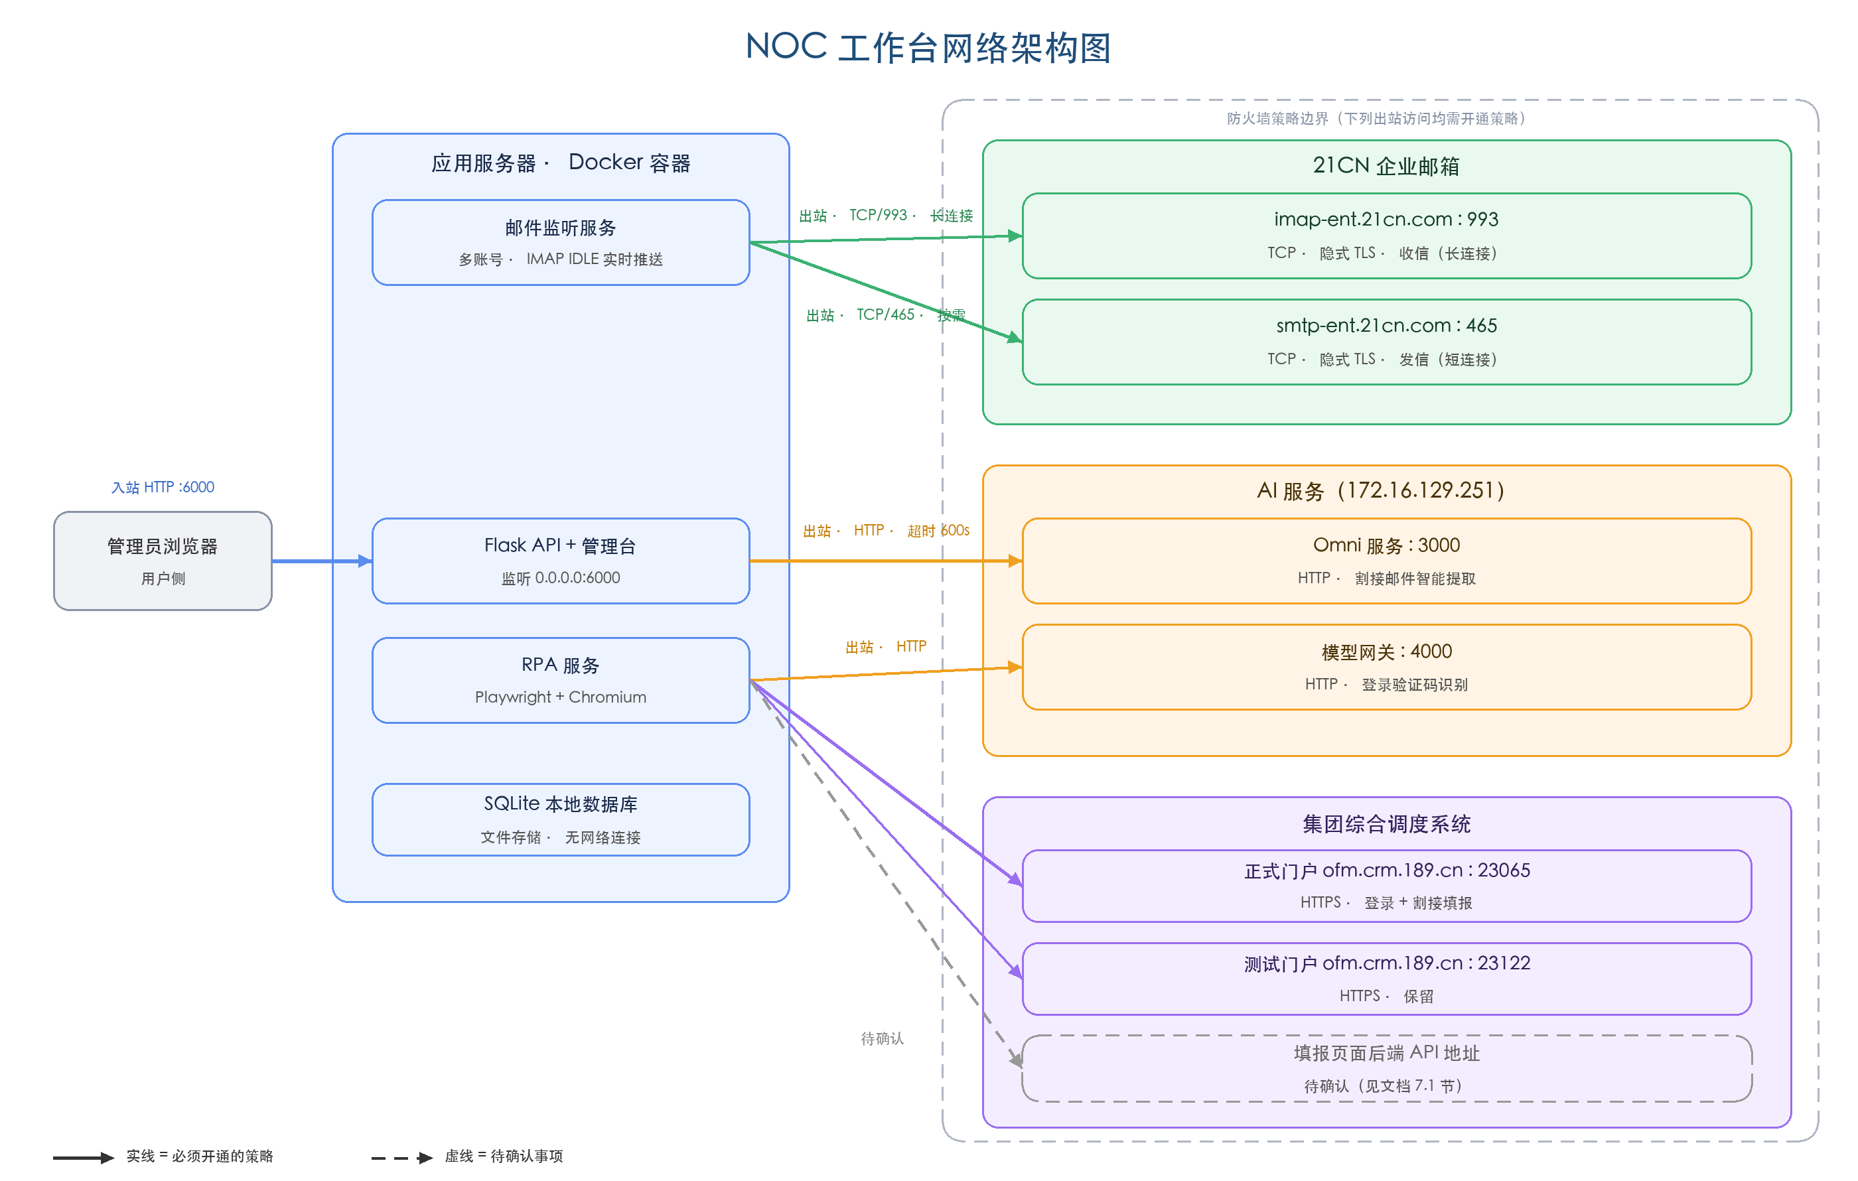

3. 出站需求详细说明

3.1 企业邮箱服务器（21CN）
目标地址 | 端口 | 协议 | 连接特征 | 用途
imap-ent.21cn.com | 993 | TCP，隐式 TLS | 长连接 | 收信监听
smtp-ent.21cn.com | 465 | TCP，隐式 TLS（SMTPS） | 短连接，按需建立 | 邮件回复/发信

- IMAP 采用 IDLE 实时推送模式，每个监听的邮箱账号维持一条持久 TCP 长连接，约每 5 分钟主动重建一次，请确保防火墙会话空闲超时不小于 10 分钟。
- 993/465 均为连接建立即加密（隐式 TLS），请在防火墙上仅做端口放行，不要启用 SSL 解密/中间人检测，否则证书校验失败导致连接不通。
- 仅需开通 993 与 465 端口，无需 143、587、25 等其他邮件端口。
- 若配置多个监听邮箱账号，每个账号各占一条 993 长连接。

3.2 AI 服务（Omni 与模型网关）
目标地址 | 端口 | 协议 | 连接特征 | 用途
172.16.129.251 | 3000 | TCP（HTTP） | 单次请求最长 600 秒 | 割接邮件智能提取（Omni 服务）
172.16.129.251 | 4000 | TCP（HTTP） | 单次请求最长 120 秒 | 登录验证码识别（多模态模型网关）

- 两个服务位于同一主机，防火墙对该主机放行 3000、4000 两个端口即可。
- AI 提取为耗时操作，请确保中间链路（防火墙/负载均衡）的会话超时不小于 10 分钟。

3.3 集团综合调度系统
目标地址 | 端口 | 协议 | 用途
ofm.crm.189.cn | 23065 | TCP（HTTPS） | 正式环境门户：自动登录与割接填报
ofm.crm.189.cn | 23122 | TCP（HTTPS） | 测试环境门户（保留）

- 系统通过无界面浏览器（Chromium）访问门户页面并执行登录、填报操作，需能完整加载页面资源（JS、CSS、验证码图片等）。
- 请勿对该站点流量做内容改写或注入，以免触发页面安全拦截。
- 填报页面调用的后端 API 地址待确认，详见第 7 节。

4. 入站需求
监听地址 | 端口 | 协议 | 用途 | 访问方
应用服务器 0.0.0.0 | 6000 | TCP（HTTP） | 系统管理台、REST API、健康检查（/health） | 运维/值班人员浏览器

- 接口采用 API Key 认证（HTTP 头 Authorization: Bearer）。
- 如需从外网访问，建议在系统前部署 Nginx 反向代理并启用 HTTPS。

5. DNS 要求
应用服务器需能解析以下域名：
- imap-ent.21cn.com
- smtp-ent.21cn.com
- ofm.crm.189.cn

6. 防火墙策略注意事项
- 邮箱 993/465 为隐式 TLS：仅放行端口，不做 SSL 解密/中间人检测。
- IMAP 993 为长连接：会话空闲超时建议 ≥ 10 分钟，避免连接被中间设备中断。
- Omni AI 服务单次请求最长 600 秒：会话超时应覆盖该时长。
- 前端页面资源、浏览器内核均已内置于系统，无其他公网下载需求；数据库为服务器本地文件，无数据库网络连接。

7. 需贵方协助确认的事项
以下事项依赖贵方环境信息，烦请协助确认或整理后反馈：

7.1 综调系统填报页面的后端 API 地址
综调门户的页面访问地址（ofm.crm.189.cn:23065）仅为浏览器入口。在割接填报操作过程中，页面还会调用系统后端 API；若这些 API 的地址（域名或端口）与页面访问地址不一致，同样需要开通防火墙策略，否则填报操作将失败。
由于综调系统已禁用浏览器开发者工具（F12），无法通过页面调试方式查看请求地址，请贵方通过以下方式整理后端 API 地址清单：
- 方式一（推荐）：联系综调系统供应商，索取割接填报功能所调用的后端服务地址列表（域名、端口、协议）；
- 方式二：在已开通上述第 5 项策略的前提下，通过防火墙/网络设备的拒绝访问日志，排查应用服务器访问综调系统时被阻断的目标地址，据此补充开通相应策略。
整理结果请反馈我方，以便同步确认系统功能可用。

7.2 模型网关正式地址确认
验证码识别所调用的多模态模型网关当前地址为 172.16.129.251:4000。若正式环境中该服务的地址有变化，请提前告知，以便同步调整系统配置。

8. 策略开通后的验证方法（参考）
策略开通后，可在应用服务器上执行以下命令快速验证连通性：
验证对象 | 验证命令
邮箱收信 | nc -vz imap-ent.21cn.com 993
邮箱发信 | nc -vz smtp-ent.21cn.com 465
Omni 服务 | curl -v --max-time 10 http://172.16.129.251:3000/
模型网关 | curl -v --max-time 10 http://172.16.129.251:4000/
综调正式门户 | curl -kv --max-time 10 https://ofm.crm.189.cn:23065/portal/
综调测试门户 | curl -kv --max-time 10 https://ofm.crm.189.cn:23122/portal/

命令能建立连接（或收到 HTTP 响应）即表示对应策略已放通。

